La Biblioteca “Lo Stralisco”
Presenta

Con il patrocinio della provincia di Viterbo – Assessorato alla Cultura

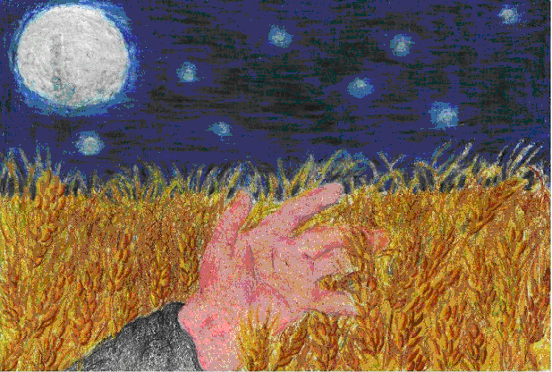

Amor, ch’a nullo amato amar perdona…

Dal V Canto della Divina Commedia di Dante Alighieri

Lezione aperta del Prof. Aldo BELLOCCHIO

Lettura degli attori Chiara Palumbo e Paolo Manganiello

A cura della Prof.ssa Simona Mingardi e del Dirigente Scolastico Francesca Sciamanna

martedì 13 novembre 2007 - ore 15,00

Scuola Secondaria di I Grado “A. Deci” - Orte

